

号外

**▶新年度予算特集号**

【子育て関連】

1. 出産子育て応援給付金

妊娠届時や出産後の乳児訪問時等の面談を通じて

合計10万円給付されます。（国の事業）



1. 1歳児応援給付金

4月1日以降に1歳の誕生日を迎え、1ヵ月以上市内に居住する方に

5万円給付されます。申請が必要です。10か月検診の案内に申請書が同封される予定です。（市独自事業）

1. 18歳の年度末まで医療費を無償化。
2. ３～５歳児の副食代を補助。
3. 中学生体験授業を新たに実施。

これまでの修学旅行に代えて、東北を含む3泊4日に。

保護者負担は３～４万円程度を想定。

1. 小学校の音楽室に空調設備を設置。
2. 給食調理室にも空調設置するため、設計業務を実施。
3. 一部文化部の休日の活動のみ地域移行モデル事業を実施。

それ以外は学校で通常の部活動を実施予定。

　【福祉関連】

1. ７５歳以上の見守り支援。

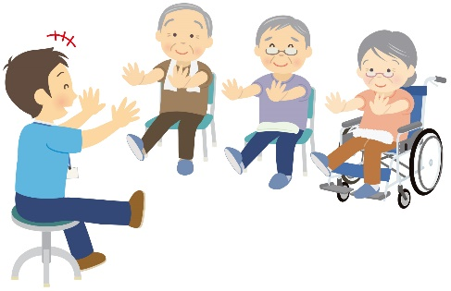冷蔵庫の開閉をチェックすることで異常を感知。親が一人暮らし等心配な方は是非お問い合わせを。

1. 高齢者のデータに基づいた介護予防事業を実施。

健康状態の課題のある方に重症化予防を実施。

1. 権利擁護支援センターを新設。

成年後見制度等財産管理等の権利保護のための専門の支援を行います。

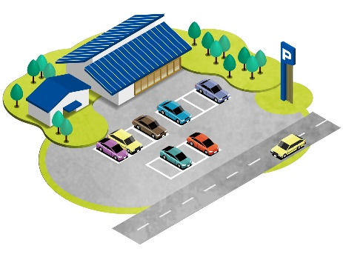

　【産業関連】

1. 道の駅の整備を実施

道の駅の実施設計や、都市公園の整備工事を開始します。

令和８年度の開業を目指して進めます。集客力が高くなる施設になるよう工夫をしながら進めます。

イメージ図です

1. 観光案内所を設置します。

職員を配置し、市内の観光情報を発信します。

1. 産地パワーアップ事業

農業の生産性を向上させる機械等の購入にあたって補助金を支給。

【街づくり関連】

1. 藤浪駅前広場の改修工事を実施。

水景施設を撤去し、除草不要なコンクリート舗装に。東屋の設置工事も実施。

1. 佐屋駅前広場整備のため基本計画を策定。
2. 市街地を増やすための検討を行うための調査を実施。

**▶市民の安全安心のために**

1. 消防署にある救助工作車を新調。

いざという時に市民の命を守れるように！！

1. 県営の防災センターが運営開始されます。
2. 備蓄品を計画的に購入します。飲料水9000人分等。
3. 避難行動要支援者対策として、対象者を抽出し個別計画を策定。
4. 八開地区で総合防災訓練を実施します。
5. 自転車用ヘルメットの購入費を補助します。（令和5年度で終了予定）
6. 地域要望によりLED防犯灯を設置していきます。

**▶市民の利便性向上**

1. コンビニでの証明書交付が始まります。

住民票や印鑑証明が200円で取得できます。午前6時半から午後11時まで全国の

コンビニエンスストアで取得可能！！

秋頃から実施予定。

1. マイナンバーカード利用により、書かない申請書を利用できます。

暗証番号が必要になりますのでお忘れなく！

1. 届け出等がオンラインで可能になります

（マイナポータルから利用）

妊娠届や児童手当現況届、保育施設に関する現況届、介護保険証の負担限度額認定、要介護の申請、火事の罹災証明書等もできるようになります。

（まだまだ分かりづらく使いにくい点もあるかもですが是非チャレンジください）

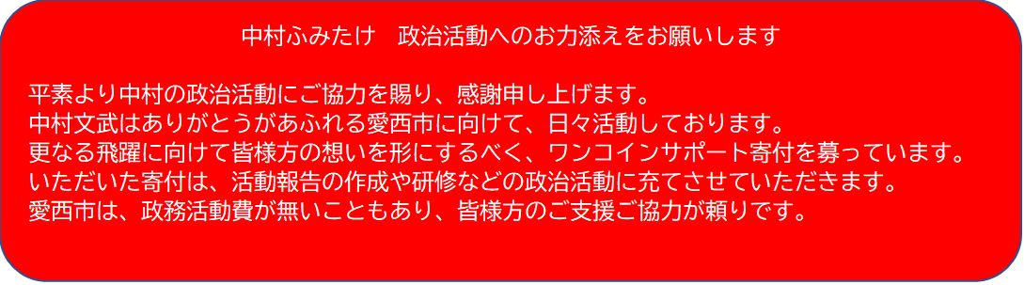引っ越し等での転出入もいまではオンラインのみで可能です。転入と転出で両方の市役所に行かなくてもいい時代がもう来ています！！